《高分子化学》习题与思考题 参考答案
第一章 绪论
1.写出下列单体形成聚合物的反应式。注明聚合物的重复单元和结构单元，并对聚合物命名，说明属于何类聚合反应。
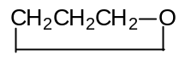
（1）CH₂=CHCl; （2）CH₂＝C (CH₃)₂;
（3）HO(CH₂)₅COOH; （4） ;
（5）H₂N(CH₂)₁₀NH₂ + HOOC(CH₂)₈COOH ;
（6）OCN(CH₂)₆NCO + HO(CH₂)₂OH ;
解：（1）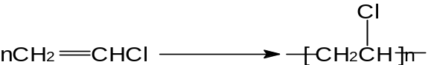 聚氯乙烯
结构单元和重复单元都是：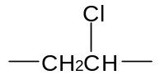
反应类型：加聚反应
（2）
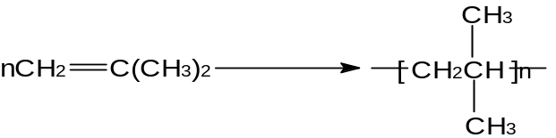
结构单元和重复单元都是：
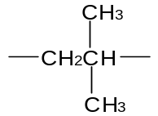

- 缩聚反应
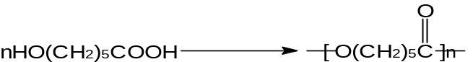
结构单元和重复单元都是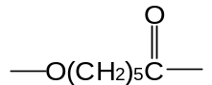

- 开环聚合反应
结构单元和重复单元都是：

（5）缩聚反应
结构单元：和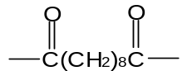

(6)加聚反应
结构单元：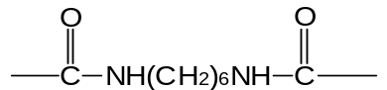和
重复单元：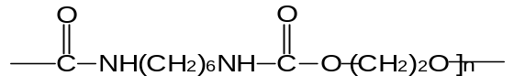

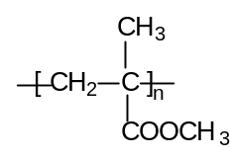
写出下列聚合物的一般名称、单体和聚合反应式。

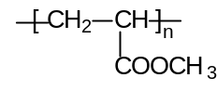
（1） （2）

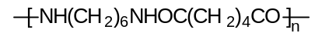
（3）
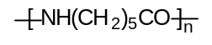
（4）
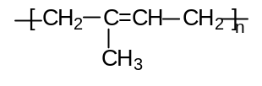
（5）
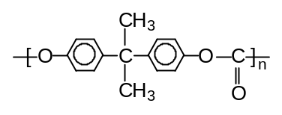

（6）

３. 写出合成下列聚合物的单体和聚合反应式：
- 聚丙烯晴
- 丁苯橡胶
- 涤纶
- 聚甲醛
- 聚氧化乙烯
- 聚砜
- 解释下列名词：
- 高分子化合物，高分子材料
- 结构单元，重复单元，聚合度；
- 分子量的多分散性，分子量分布，分子量分布指数；
- 线型结构大分子，体型结构大分子；
- 均聚物，共聚物，共混物；
- 碳链聚合物，杂链聚合物。

- 聚合物试样由下列级分组成，试计算该试样的数均分子量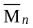和重均分子量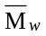及分子量分布指数。
级分 | 重量分率 | 分子量
1 | 0.5 | 1×10⁴
2 | 0.2 | 1×10⁵
3 | 0.2 | 5×10⁵
4 | 0.1 | 1×10⁶

- 常用聚合物分子量示例于下表中。试计算聚氯乙烯、聚苯乙烯、涤纶、尼龙－66、顺丁橡胶及天然橡胶的聚合度，并根据这六种聚合物的分子量和聚合度认识塑料、纤维和橡胶的差别。
塑料 | 分子量（×10⁴） | 纤维 | 分子量（×10⁴） | 橡胶 | 分子量（×10⁴）
聚氯乙烯 | 5～10 | 涤纶 | 1.8～2.3 | 顺丁橡胶 | 25～30
聚苯乙烯 | 10～30 | 尼龙－66 | 1.2～1.3 | 天然橡胶 | 20～40

- 高分子化合物的制备方法有哪几类？试分别举例说明之。
- 高分子科学的主要研究内容是什么？为什么说它既是一门基础科学，也是一门应用科学？

习题与思考题

１.
解：
- 加聚反应
结构单元和重复单元都是：

(2)加聚反应
结构单元和重复单元都是：

- 缩聚反应
结构单元和重复单元都是

- 开环聚合反应
结构单元和重复单元都是：

（5）缩聚反应
结构单元：和

(6)加聚反应
结构单元：和
重复单元：

２.
解: （1）聚甲基丙烯酸甲酯 单体为甲基丙烯酸甲酯
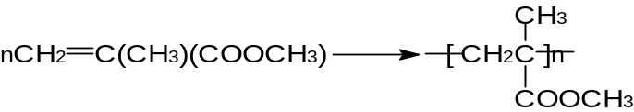

(2) 聚丙烯酸甲酯 单体为丙烯酸甲酯
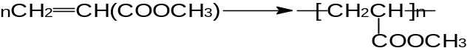

(3) 聚己二酸乙二酯（尼龙66） 单体为乙二胺和乙二酸

(4) 聚己内酰胺 单体为己内酰胺或氨基己酸
或

(5) 聚异戊二烯 单体为异戊二烯

(6) 聚碳酸酯 单体为双酚Ａ和光气
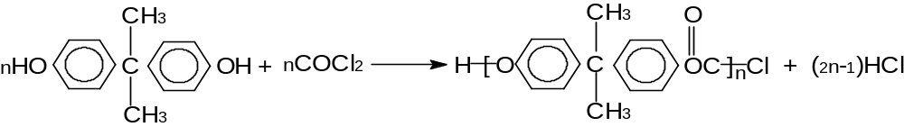

3.
解： (1) 单体为丙烯腈

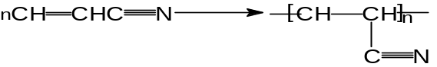
- 单体为丁二烯和苯乙烯
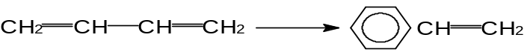
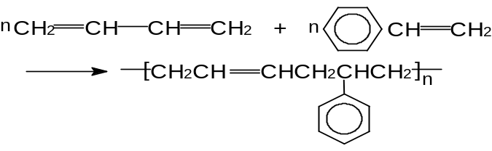
- 单体为对苯二甲酸和乙二醇
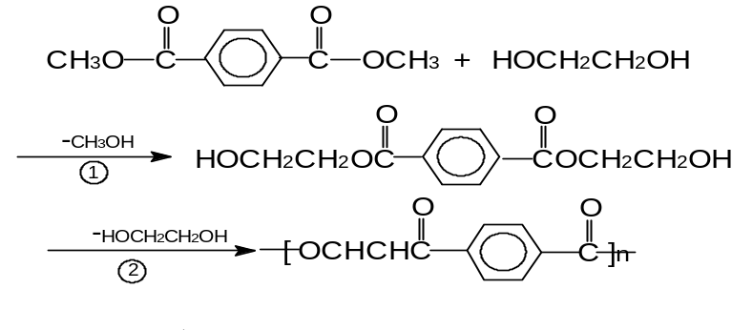
- 单体为甲醛
- 单体为环氧乙烷

或单体为乙二醇

或单体为氯乙醇

- 单体为

４.解：
- 高分子化合物，高分子材料；
高分子化合物指的是由多种原子以相同的，多次重复的结构单元通过共价键连接起来的，分子量是10⁴~10⁶的大分子所组成的化合物。
高分子材料
- 结构单元，重复单元，聚合度；
构成高分子链并决定高分子结构以一定方式连接起来的原子组合称为结构单元。
聚合物中化学组成相同的最小单位称为重复单元。
高分子链中重复单元的重复次数称为聚合度。
- 分子量的多分散性，分子量分布，分子量分布指数；
聚合物是分子量不等的同系物的混合物，其分子量或聚合度是一平均值。这种分子量的不均一性称为分子量的多分散性
分子量多分散性可用分子量分布曲线表示。以分子量为横坐标，以所含各种分子的重量或数量百分数为纵坐标，即得分子量的重量或数量分布曲线。
分布指数用来表示分子量分布宽度，定义为：
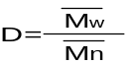 。
- 线型结构大分子，体型结构大分子；
线型高分子是由长的骨架原子组成的，也可以有取代侧基。通常可以溶解在溶剂中，固态时可以是玻璃态的热塑性塑料，有的聚合物在常温下呈柔顺性材料，也有的是弹性体。
高分子链间产生化学结合可以生成交联或网状高分子。
- 均聚物，共聚物，共混物；
由一种单体聚合而成的聚合物叫做均聚物
由两种或两种以上的单体聚合而成的聚合物叫做共聚物
两种或更多聚合物机械混合在一起叫做高分子共混物，能将两种或多种聚合物性质综合在一起。
- 碳链聚合物，杂链聚合物。
骨架原子都是碳原子的高分子又称碳链高分子
主链骨架中还含有非碳原子又称杂链高分子。

5．
解： 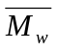= 分子量 × 重量分数
= 1×10⁴×0.5＋1×10⁵×0.2＋5×10⁵×0.2＋1×10⁶×0.1
= 2.25×10⁵

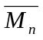= 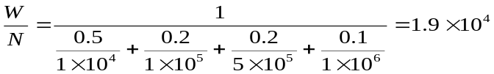

D = 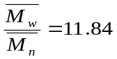

６.
解：
聚合物 | 单体分子量或重复单元分子量 | 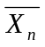 | 分子量（×10⁴）
聚氯乙烯 | 62.5 | 806～2419 | 5～15
聚苯乙烯 | 104 | 962～2885 | 10～30
涤纶 | 192 | 94～120 | 1.8～2.3
尼龙66 | 226 | 53～57.5 | 1.2～1.3
顺丁橡胶 | 54 | 4630～5556 | 25～30
天然橡胶 | 68 | 2921～5882 | 20～40

７.
解：由小分子化合物单体制备聚合物的反应主要分成三类，它们是缩合反应、加成反应和开环反应。还有另一种是由高分子化合物，经转化反应，生成另外一种结构和性能不同的新高分子化合物
下面举例说明：
⑴缩合反应：己二胺和己二酸缩合反应生成尼龙－66
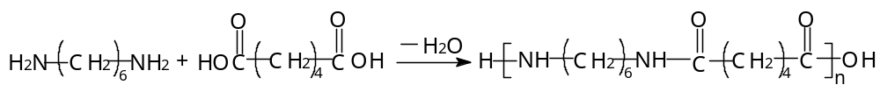
⑵加聚反应：苯乙烯聚合
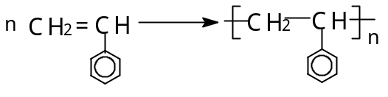
⑶开环聚合：三氧六环开环聚合生成聚甲醛
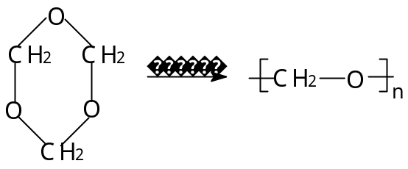
⑷高分子转化反应：维尼纶的工业制备
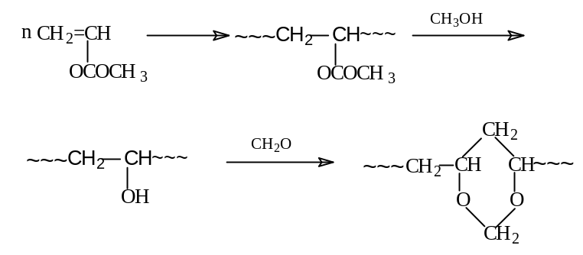

８.
解：高分子化学是研究高分子化合物合成和反应的一门科学，就其广义来说。还包括聚合物的结构和性能。

第二章、逐步聚合的习题与思考题

- 写出由下列单体经缩聚反应形成的聚酯结构：
- HORCOOH；
- HOOCRCOOH ＋ HOR'OH ；
- HOOCRCOOH ＋ R' (OH)₃ ；
- HOOCRCOOH ＋ HOR' OH ＋ R'' (OH)₃ ；
(2)、(3)、(4)三例中聚合物的结构与反应物相对量有无关系？若有关系请说明之。

- 苯酚～甲醛缩聚体系的平衡常数K为1000，聚酯体系的K仅为4～10。如何从这两个数值来说明这两个缩聚体系生产条件的不同？

- 计算等物质量己二酸和己二胺在反应程度P为0.500、0.800、0.900、0.950、0.970、0.980、0.990和0.995时的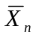及数均分子量。

- 等物质量比的乙二醇和对苯二甲酸于280℃进行缩聚反应。已知平衡常数K＝4.9。如达平衡时所得聚酯的＝30。问此时体系中残存小分子分数为多少？若要求达100，体系中残存小分子分数为多少？

- 等物质量的二元酸和二元胺于某温度下在封闭体系中进行缩聚，平衡常数K＝400。问该体系中产物的最大能达多少？

- 1mol的己二酸与1mol的乙二醇进行聚酯化反应时，共分出水20g，求反应程度和产物的值。

- 等摩尔二元醇和二元酸经外加酸催化缩聚，试证明P从0.98到0.99所需时间与从开始到P=0.98所需的时间相近。

- 由己二酸和己二胺合成聚酰胺，分子量约15000，反应程度为0.995，试求原料比。若分子量为19000，求原料比。

- 等摩尔二元醇与二元酸缩聚，加入1.5mol%乙酸（以二元酸计），P=0.995或0.999时，聚酯的为多少？加入1mol%乙酸时，结果又如何？

10.尼龙1010是根据1010盐中过量的癸二酸控制分子量，如要求分子量为2万，问1010盐的酸值(以mgKOH/g计)应为多少？

11.等物质量的己二胺和己二酸反应时，画出P=0.990和0.995时的分子量数量分布曲线和重量分布曲线，并计算数均聚合度和重均聚合度，比较两者的分子量分布宽度。

12.试用Flory 分布函数计算单体、二聚体及四聚体在反应程度为0.5及1时的理论百分含量。

13.为什么缩聚物的分子量一般都不高？为提高缩聚物的分子量，在生产中通常采取哪些措施？

14.解释下列名词：
- 均缩聚、混缩聚、共缩聚；
- 平衡缩聚、非平衡缩聚；
- 反应程度、转化率；
- 摩尔系数、过量百分数；
- 体型缩聚、凝胶点；
- 无规预聚体、结构预聚体。

15. 以HORCOOH为原料合成聚酯，若此羟基酸及反应生成物上的－COOH的介离度K相同，反应开始时系统pH＝2，反应一定时间后pH＝3，问此时之反应程度P和聚合度为多少？

- 12－羟基硬脂酸在433.5K下熔融缩聚，已知其反应混合物在不同时间下的[COOH]数据如下：
t/h | 0 | 0.5 | 1.0 | 1.5 | 2.0 | 2.5 | 3.0
[COOH]/mol/dm³ | 3.1 | 1.3 | 0.83 | 0.61 | 0.48 | 0.40 | 0.34

- 求上述反应条件下的反应速率常数k。
- 该反应是否加了催化剂？
- 反应1小时和5小时的反应程度各为多少？

- 请归纳体型缩聚中产生凝胶的充分和必要条件。

- 试按Carothers法及统计法计算下列混合物的凝胶点：
- 邻苯二甲酸酐与甘油或季戊四醇，分子比分别为3:2；2:1
- 邻苯二甲酸酐与甘油分子比为1.50:0.98
- 邻苯二甲酸酐、甘油与乙二醇分子比为1.50:0.99:0.002

- 要合成分子链中含有以下特征基团的聚合物，应选用哪类单体，并通过何种反应聚合而成？
- －OCO－
- －NH－CO－
- －HNCOO－
- －OCH₂CH₂－
解答：

解：(1) 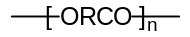
(2) 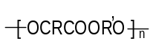
其所得产物数均聚合度与两官能团摩尔数之比r(r≤1)和反应程度P之间有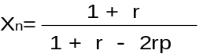的关系。
(3) 设反应物二酸和三醇的相对摩尔比为x
- 当x≤3/2时，r=2x/3 (r≤1)。由公式
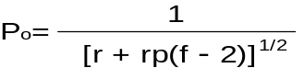 得 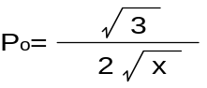
令P_{o}≥1，则X≤3/4时，所得产物是端基主要为羟基的非交联支化分子。
- 当x≥3/2时，r=3/2x (r≤1)。同理得
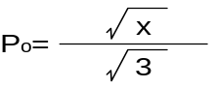
令P_{o}≥1,则x≥3。即当x≥3时，所得产物是端基主要为羧基的非交联支化分子。
- 综合①和②得3/4＜x＜3时，所得产物是交联体型分子。
(4) 设二酸∶二醇∶三醇（摩尔比）= x∶y∶1，则
① 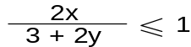 时 ⑴
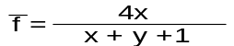
由Carothers方程得 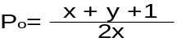
令P_{o}≥1,则 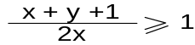 ⑵
联立⑴、⑵得 x – y ≤ 1 ⑶
即当x – y ≤ 1时，所得产物端基主要为羟基的支化分子。
② 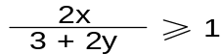 时 ⑷
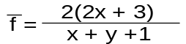
同理 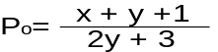
令P_{o}≥1，则 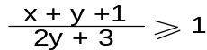 ⑸
联立⑷、⑸得 x – y ≥ 2 ⑹
即当x – y ≥ 2时，所得产物是端基主要为羧基的支化分子。
- 联立⑶、⑹得知，当1＜ x-y ＜2时，所得产物为交联的体型分子。

３.解：
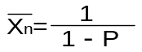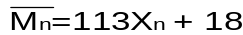
P | 0.500 | 0.800 | 0.900 | 0.950 | 0.970 | 0.980 | 0.990 | 0.995
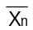 | 2 | 5 | 10 | 20 | 33.3 | 50 | 100 | 200
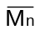 | 1 | 2.5 | 5 | 10 | 16.65 | 25 | 50 | 100

解：
t=0 | N₀ | 0 | 0
t=t_{平衡} | N₀=(1- P) | PN₀ | N_{W}
其中：N₀——起始羟基和羧基的数目
Ｐ——平衡时反应程度
N_{W}——平衡时H₂O分子数
故： 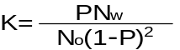
又：
所以： ① 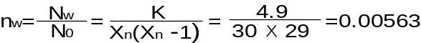
② 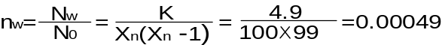

５.
解：因为： 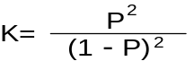
所以： 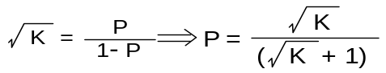
得到： 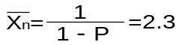
６.1 mol的己二酸和1 mol的乙二醇缩聚生成2 mol的水，即2×18＝36g
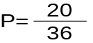 所以： 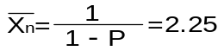

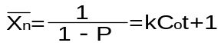
７.
解：外加酸催化，有：

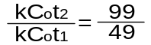
因为P₁=0.98时，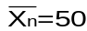；P_{２}=0.99时，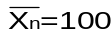
由， 得：
因此： t₂ = 2t₁

8.
解: 结构单元平均分子量＝226/2= 113

- 若分子量为 15000，P＝0.995时

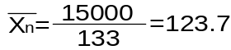 又因为：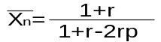
因 此：r₁ = 0.995

(2) 若分子量为 19000，P＝0.995时

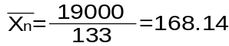 又因为：
因 此：r₁ = 0.998

９.解：
- 若加入1.5 % 乙酸(以二元酸计)

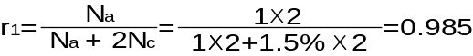
当P = 0.995,
当P = 0.999,

- 若加入1 % 乙酸(以二元酸计)

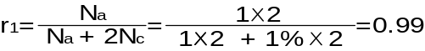
当P = 0.995,
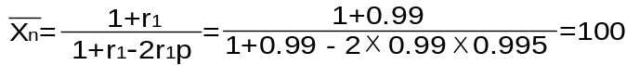

当P = 0.999,
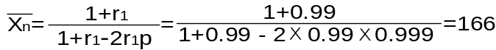

１０.
解： 1010盐，结构为
分子量是374。
尼龙1010结构单元平均分子量M₀=169
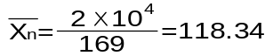

假设对癸二胺P=1，根据
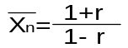
得：r=0.983。
设N_{a}(癸二胺)=1,N_{b}=1.0/0.983=1.0173，则酸值为：
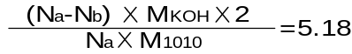
单位为mgK_{OH}/g1010盐

１１.
解： 已知r=1,P=0.99或0.995
根据Flory分布函数，聚合度为x的聚合物的数均分布函数是：
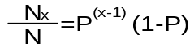
聚合度为x的聚合物的重量分布函数是：
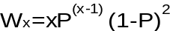
１２.
解：
- P=0.5时，二聚体的含量为：
四聚体的含量为：
- P=1时，二聚体和四聚体的含量都为0。

１３.
解： 首先，与其平衡特征有关，在非封闭体系中
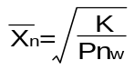
一般的反应中，K都不够大。而n_{w}都不够小
其次，与其逐步特征有关，外加酸催化体系有
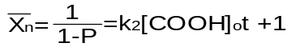
当t不是很大时，分子量也不大

１４.
解： (1) 由一种单体进行的缩聚为均缩聚。由两种皆不能独自缩聚的单体进行的缩聚称为混缩聚。由两种或两种以上单体进行的能形成两种或两种以上重复单元的缩聚反应称为共缩聚。
(2) 平均缩聚通常指平衡常数小于103的缩聚反应。非平衡缩聚通常则指平衡常数大于103的缩聚反应或根本不可逆的缩聚反应。
- 反应程度Ｐ就是已经反应的官能团数与起始官能团数之比。而转化率指反应了 的单体分子与起始单体分子数之比。
- 摩尔系数即当量系数，指起始两种官能团总数之比，其值小于或等于1。
过量百分数
- 如果反应的单体中有一种或几种三官能团或多官能团单体时，缩聚反应生成的聚合物则是有支链的，甚至交联的结构，这类缩聚反应又称为体型缩聚。体型缩聚进行到某一程度时，开始交联，粘度突然骤增，气泡也难以上升，出现了所谓凝胶，这时的反应程度叫做凝胶点。
- 无规预聚体
结构预聚体

１５.
解： 因为解离度α =[H⁺]/[COOH]，所以
t=0时，PH=2，[H⁺]=10⁻²，[COOH]₀ =[H⁺]/α=10⁻²/α。
t=t时，PH=3，[H⁺]=10⁻³，[COOH]₀ =[H⁺]/α=10⁻³/α。
此时反应程度为：
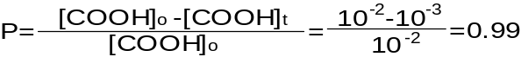

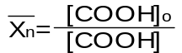
１６.
解： 根据
[COOH]₀ = 3.1 ( mol/dm³ )

t( h ) | 0 0.5 1.0 1.5 2.0 2.5 3.0
[COOH] ( mol/dm³ ) | 3.1 1.3 0.83 0.61 0.48 0.40 0.34
 | 1.0 2.38 3.73 5.08 6.46 7.75 9.12
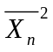 | 1.0 5.69 13.9 25.8 41.7 60.1 83.0

以即(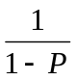)对t, 即()²对t作图
可知：～t 的关系是线性关系，表明为外加酸体系
由图可知： 反应1小时，为3.73， 即 P＝0.731
反应5小时，为14.62，即 P＝0.932

１７.
解： 体型缩聚中产生凝胶的充要条件：
- 有f > 2的单体参加反应；
- 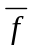 > 2；
- 满足前两个条件下：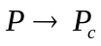 时才能产生凝胶

１８.解:
- 邻苯二甲酸酐与等mol官能团的甘油

=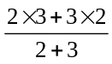=2.4
(Pc)_{卡}=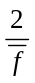=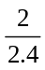=0.833
Flory方程： Pc=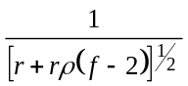=0.703
(r=1,=1,f=3)
邻苯二甲酸酐与等mol官能团的季戊四醇

= 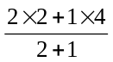= 2.67
(P_{c})_{卡} = 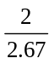 = 0.749
(P_{c})_{F} = = 0.577
( r=1,=1,f=4 )

- 邻苯二甲酸酐与甘油的mol比为 1.50 : 0.98
= 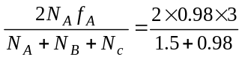= 2.37
(P_{c})_{卡} = 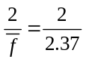 = 0.844
(P_{c})_{F} = = 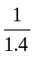 = 0.714
( r=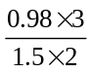=0.98,=1, f=3 )

- 邻苯二甲酸酐、甘油与乙二醇的mol比为 1.50 : 0.99 : 0.002
－COOH数：3
－OH数：0.99×3+0.002×2=2.974

= 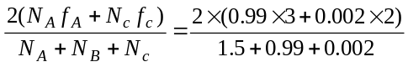= 2.39
(P_{c})_{卡} = 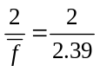 = 0.837
(P_{c})_{F} = = 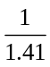 = 0.709
( r=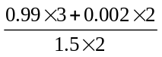=0.99, = 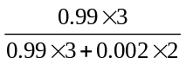, f = 3 )
１９.
解：
- －OCO－ 合成时应选用二醇类和二酸类单体，通过缩聚反应聚合而成。
- －NH－CO－合成时应选用二氨基单体和二羧酸单体，通过缩聚反应聚合而成。
- －HNCOO－ 合成时应选用二氰氧基类单体和二醇类单体，通过逐步加成聚合而成。
- －OCH₂CH₂－合成时可选用环氧烷类单体，通过开环反应聚合而成。

第三章、自由基聚合、习题与思考题

1．下列烯类单体适于何种机理聚合：自由基聚合，负离子聚合或正离子聚合？并说明理由。
CH₂＝CHCl CH₂＝CCl₂ CH₂＝CHCN CH₂＝C(CN)₂ CH₂＝CHCH₃ CH₂＝C(CH₃)₂
CH₂＝CHC₆H₅ CF₂＝CF₂ CH₂＝C(CN)COOR CH₂＝CH－CH＝CH₂

2．判断下列烯类单体能否进行自由基聚合，并说明理由。
CH₂＝C(C₆H₅)₂ ClCH＝CHCl CH₂＝C(CH₃)C₂H₅ CH₃CH＝CHCH₃
CH₂＝C(CH₃)COOCH₃ CH₂＝CHOCOCH₃ CH₃CH＝CHCOOCH₃

3．分析比较下列各组自由基的相对稳定性：
(1)
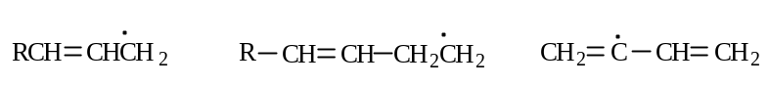
(2)
(3)

4．试比较自由基聚合与逐步聚合反应的特征。

5．写出偶氮二异丁腈引发甲基丙烯酸甲酯及过氧化二苯甲酰引发氯乙烯聚合的各步基元反
应式。

6．用碘量法于 60℃测定过氧化二碳酸二环己酯 DCPD的分解速率，数据如下：
时间t, h | 0 | 0.2 | 0.7 | 1.2 | 1.7
DCPD浓度mol/L | 0.0754 | 0.0660 | 0.0484 | 0.0334 | 0.0288
求该引发剂在60℃下的分解速率常数k_{d}(s⁻¹)和半衰期(h)。

7．解释下列名词
歧化终止，偶合终止，动力学链长，阻聚，诱导期、自由基寿命，聚合上限温度，
自加速，引发剂效率，笼蔽效应，诱导分解。

8．引发剂半衰期与温度常写成下列关系式
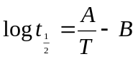
式中A、B与频率因子、活化能有什么关系？资料中经常介绍半衰期为10和1小时
的分解温度，这有什么方便之处？过氧化二碳酸二异丙酯半衰期为 10和 1小时的
分解温度分别为 45和 61℃，试求 A、B值。

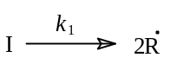
9．已知某引发剂（I）的分解图式如下：
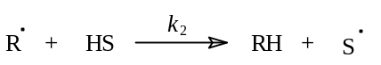
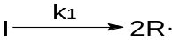
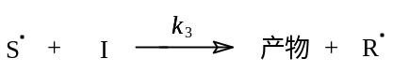
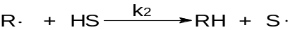
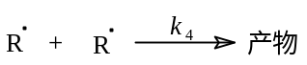
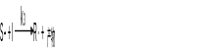
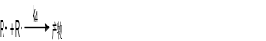
式中HS、 R· 、S·分别为溶剂分子、初级自由基和溶剂自由基，试推导该引发剂的
解速率表达式。

10．自由基聚合速率方程中，R_{p}∝[I]^{1/2}是由什么机理造成的？并请分析在什么情况下自由
基聚合速率与引发剂的级数分别为1级、0级、0.5～1级以及0.5～0级。

11．甲基丙烯酸甲酯于77℃在苯中进行溶液聚合，引发剂为AIBN，测得有关数据如下：

[M] (mol/L) | [I]×10³(mol/L) | R_{p}×10⁴[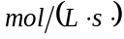]
9.04  7.19  4.96  4.75  3.26  2.07 | 0.235  0.255  0.313  0.192  0.245  0.211 | 1.93  1.65  1.22  0.937  0.715  0.415
12． 求证上述实验数据满足方程 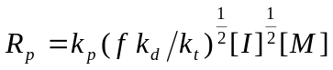
若f＝0.6，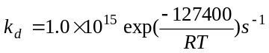, 求k_{p}²/k_{t}值。
以BPO为引发剂，在60℃进行苯乙烯动力学研究，数据如下：60℃时苯乙烯密度为
0.887g／mL；引发剂用量为单体重的0.109％；R_{p}＝0.255×10⁻⁴[]；产物
的＝2460；f＝0.80；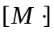＝1.70×10⁻⁸mol/L。求 k_{d}、k_{p}及k_{t}值，建立三个
常数的数量级概念；比较和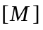的大小；比较R_{i}、R_{p}与R_{t}的大小。

13. 什么叫链转移反应？有几种形式？对聚合速率和分子量有何影响？什么叫链转移常数？与链转移速率常数的关系？

14．对于双基终止的自由基聚合，若每一个大分子含有1.30个引发剂残基，假定无链转
移反应，试计算歧化终止和偶合终止的相对量。

15．苯乙烯在甲苯中于100℃进行热引发聚合。实验测得有关数据为：
[S]/[M] | 23.1 | 11.0 | 4.5 | 22
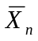 | 572 | 1040 | 1750 | 2300
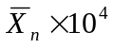 | 17.6 | 9.6 | 5.7 | 4.3

（1）求甲苯的链转移常数Cs。
（2）要制备＝1500的聚苯乙烯，问配方中甲苯与苯乙烯的摩尔浓度比为多少？

16．在60℃下，研究苯乙烯在苯中的聚合反应，苯乙烯浓度为 lmol／L。测得
R_{i}＝4.0×10⁻¹¹[]，R_{p}＝1.5×10⁻⁷[]，初期聚合度＝5000，
不计向单体及引发剂的链转移，试计算苯的链转移常数Cs 值。（已知60℃苯的密
度为0.839g/ml，苯乙烯密度为0.877g／ml，设上述体系为理想溶液）

17．聚氯乙烯的分子量为什么与引发剂浓度基本无关而仅决定于温度？氯乙烯单体链转移
常数与温度的关系为C_{M}＝12.5 exp(-30543/RT)，试求45、50、55及60℃下的
聚合度。

18．氯乙烯、苯乙烯和甲基丙烯酸甲酯聚合时，都存在有自加速现象，三者有何不同？三
者的链终止方式有何区别？

19．用 BPO作引发剂，苯乙烯聚合时各基元反应的活化能为E_{d}＝125.6，E_{p}＝32.6，
E_{t}＝10KJ/mol。试比较从50℃增到60℃以及从80℃增到90℃，总反应速率常数
和聚合度的变化情况如何？光引发时情况又如何？

20．试从热力学角度分析大部分自由基聚合反应在聚合时不可逆。

21．试计算丁二烯在27℃、77℃、127℃时的平衡单体浓度。已知丁二烯的
-ΔH⁰＝73kJ／mol，ΔS⁰＝89J/mol·K

22．试比较本体、溶液、悬浮及乳液聚合四种聚合方法的基本特征及优缺点。

23．本体聚合的关键问题是反应热的及时排除，在工业上常采用什么方法？请举例说明。

24．溶液聚合时，溶剂对聚合反应有何影响？选择溶剂时要注意哪些问题？

25．悬浮聚合时，常需不断搅拌，并加入分散剂。试分析它们对体系稳定性的贡献。
分散剂有哪几类？它们的作用机理有何不同？

26．乳液聚合过程可分为哪三个阶段？各阶段的标志及特征是什么？

27．为什么乳液聚合既具有较高的聚合速率，又可获得高分子量的产物？

28．解释下列名词：种子聚合；临界胶束浓度；乳化；胶束；增溶作用；分散剂。

29．计算苯乙烯乳液聚合速率及聚合度。已知：60℃，k_{p}＝176[L／mol·s]，
[M]＝5.0mol/L， N＝3.2×10¹⁴个/ml，R_{i}＝1.1×10¹²个/L·s。

解答:
1. 解：
- CH₂=CHC 自由基聚合
- CH₂=CHCl₂ 自由基聚合、负离子聚合
- CH₂=CHCN 自由基聚合、负离子聚合
- CH₂=C(CN)₂ 负离子聚合
- CH₂=CHCH₃ 配位聚合
- CH₂=C(CH₃)₂ 正离子聚合
- CH₂=CHC₆H₅ 自由基聚合，正、负离子聚合
- CF₂=CF₂ 自由基聚合
- CH₂=C(CN)COOR 负离子聚合
- CH₂=CH-CH=CH₂ 自由基聚合，正、负离子聚合

2.解：
（1）CH₂=C(C₆H₅)₂ 可以，但两个C₆H₅空间位阻大，均聚只能得
到二聚体
（2）ClCH=CHCl 不能自由基聚合，结构对称，1,2取代空间
位阻大
（3）CH₂=C(CH₃)C₂H₅ -CH₃及-C₂H₅为推电子基，只能正离子聚合
（4）CH₃CH=CHCH₃ 不能自由基聚合
（5）CH₂C(CH₃)COOCH₃ 可以自由基聚合
（6）CH₂=CHOCOCH₃ 可以自由基聚合
（7）CH₃CH=CHCOOCH₃ 不能自由基聚合

3.解：
(1)
(2)

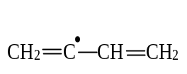
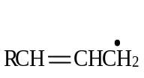
R
CH
CH
CH
2
CH
2
.
(3) < <

4.

5．解：
- 引发：
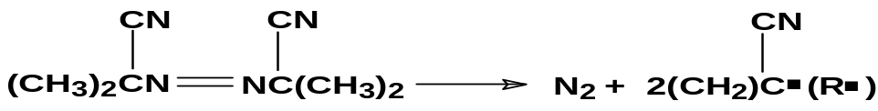

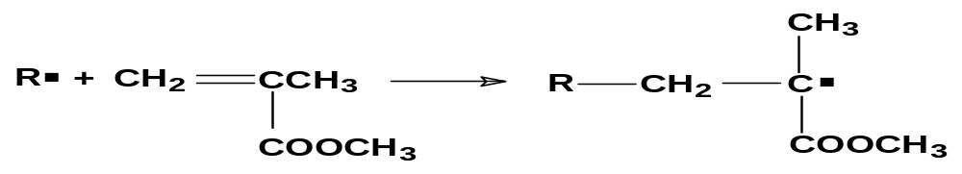
增长：
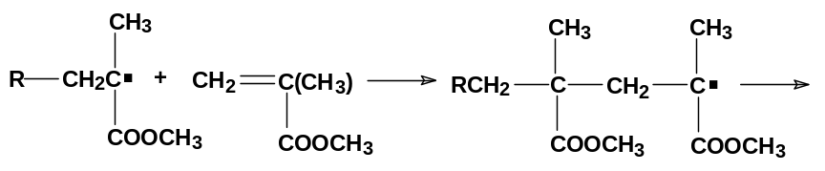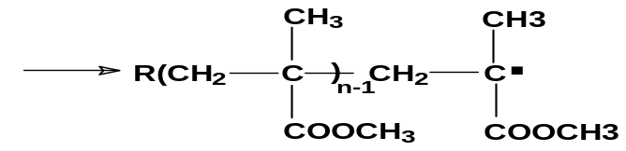
……
终止：
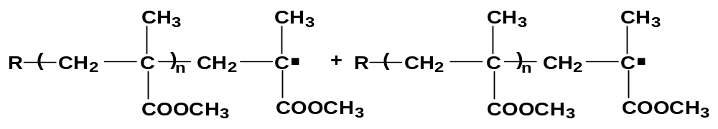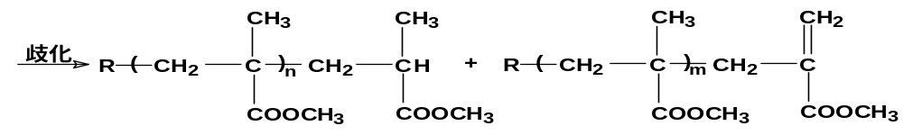
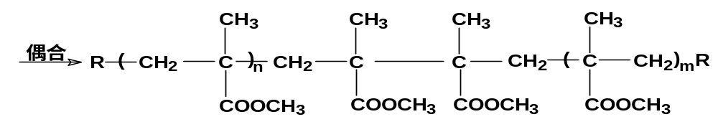

引发：
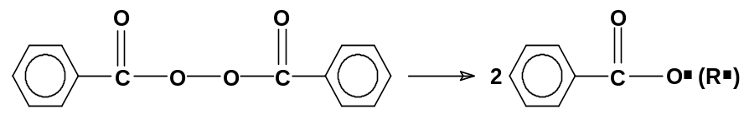
R
.
+
V
c
RCH
2
CH
Cl
增长：
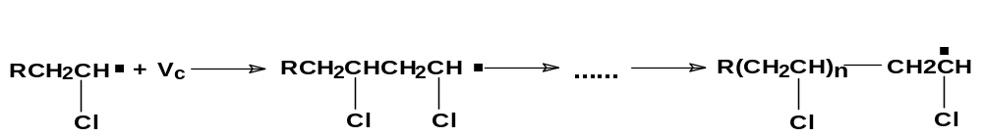

终止：
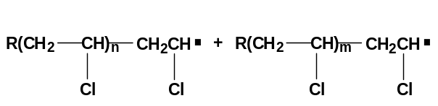
歧化：
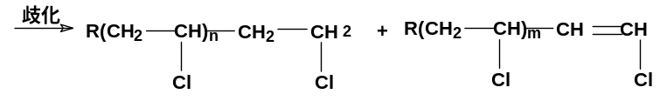

偶合：

6.解：引发剂分解为一级反应
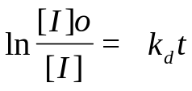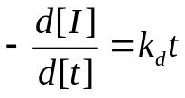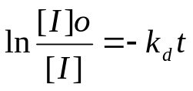
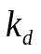以∽ t 作图，直线斜率即为
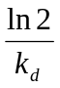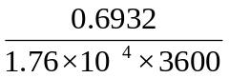=1.7610⁻⁴ (S⁻¹)
t = = = 1.09 (h)

7.

8.解：log t = 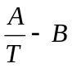
t = 10 h ,T = 273 + 45 =318 (k)
t = 1 h ,T = 273 + 61 =334 (k)
lg 10 = 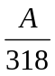 - B = 1
lg 1 = 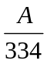 - B = 0
A = 6638 , B = 19.88
∵ t = 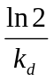 , t = 10, 1 时, lg t =1,0
∴ 很以求得 、Ed 及 Ad 值

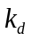
lg = lg A_{d} - 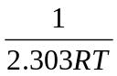E_{d}
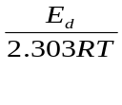lg t = lg(ln2) – ln
= lg(ln2) – lg A_{d} +

= 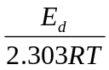 - lg 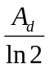
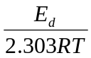
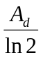
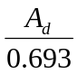
A= B = lg = lg

9.
解： -d[I]/dt=k₁[I]+k₃[S·][I] (1)
d[R·]/dt=0 2k₁[I]+k₃[S·][I]–k₂[R·][HS]–2k₄[R·]²=0 (2)
d[S·]/dt=0 k₂[R·][HS]-k₃[S·][I]=0 (3)
∴ k₂[R·][HS]=k₃[S·][I] (4)
∴ [S·]=k₂[HS][R·]/(k₃[I]) (5)
(4)代入(2)得：2k₁[I]=2k₄[R·]₂
∴ [R·]=(k₁[I]/k₄)^{1/2} (6)
-d[I]/dt = k₁[I] + k₃[S·][I]
= k₁[I] + k₃[I](k₂[R·][HS]/k₃[I])
= k₁[I] + k₃[I](k₂[HS]/k₃[I])(k₁[I]/k₄)^{1/2}
= k₁[I] + k₂(k₁/k₄)^{1/2}[HS][I]^{1/2}
另: -d[I]/dt = k₁[I] + k₃[S·][I]
= k₁[I] + k₂[R·][HS]
= k₁[I] + k₂[HS]·(k₁[I]/k₄)^{1/2}
= k₁[I] + k₂(k₁/k₄)^{1/2}[HS][I]^{1/2}

10.
解: R_{p} ∝ [I]^{1/2} 双基终止机理得到
R_{p} ∝ [I]¹ 单基终止机理得到
R_{p} ∝ [I]⁰ 活性链浓度与引发剂浓度无关，如光、热引发聚合
R_{p} ∝ [I]^{0.5-1} 单、双基终止同时存在
R_{p} ∝ [I]^{0-0.5} 介于双基终止于Rp ∝ [I]⁰之间
单基终止时： R_{t} = k_{t}[M·]
稳态处理：R_{i} = 2fk_{d}[I] = k_{t}[M·]
[M·] = 2fk_{d}[I]/k_{t}
R_{p} = k_{p}[M·][M] = 2fk_{p}k_{d}f[I][M]/k_{t}

11.
解：(1) 设 X = [I]^{1/2}[M]χ10³
则相应的X为139,115,87.6,65.5,50.8,30.0
以X为横坐标，以R_{p}为纵坐标作图，得直线即证
(2) k_{p}²/k_{t} = 3.37χ10⁻²
K = kp(fk_{d}/k_{t})^{1/2}
取两点 纵：1.84,0.415 ; 横：130.0,30.0
K = (1.84-0.415)χ10⁻⁴/(130-30)χ10⁻³ = 1.42χ10⁻³
k_{p}²/k_{t} = k₂/fk_{d} = (1.42χ10⁻³)²/fk_{d} = 3.37χ10⁻²
R = 1.987

12.
解：(1) 苯乙烯分子量为 104 ，密度为0.887
[ M ]＝ 887/104 ＝ 8.53 mol/l
BPO 分子量＝ 242
[ I ] ＝(887×0.109 %)/242
＝ 3.96×10-3
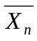(2) 苯乙烯偶合终止， = 2υ
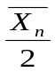
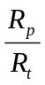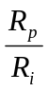υ = = 1230 = =

Ri = Rp/υ = 2.07×10-8 mol/l·s = Rt
( 3 )
kd = Ri/2f[I] = 3.27×10-6 S-1
kt = Rt/2[M·]2 = 3.58×107 mol/l·s
kp = Rp/[M][M·]=0.255×10-4/8.53×1.70×10-8＝176
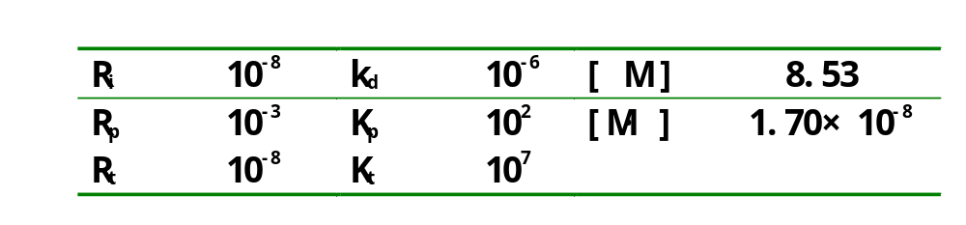

可知： kt >> kp 但[ M ] >> [M·]，
因此： Rp >> Rt
所以可得到 很大的聚合物。

13.

14．
解： = 1.30ν
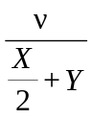 X + Y = 1
1.30 ν =

∴ X = 0.426, Y = 0.538

15.
解： (1) 以1/X_{n} — [S]/[M] 作图（3—56）
由图得斜率 C_{s} = (9.6χ10⁻⁴-5.7χ10⁻⁴)/(11.0-4.5) =6.0χ10⁻⁵
截距(1/X_{n})₀ = 2.8χ10⁻⁴
（2）1/X_{n} = (1/X_{n})₀ + C_{s}[S]/[M]
甲苯与苯乙烯摩尔比 [S]/[M] = (1/X_{n}-1/(X_{n})₀)/C_{s}
X_{n} = 1500, 1/X_{n} = 6.7χ10⁻⁴, 由上图截距(1/X_{n})₀ = 2.8χ10⁻⁴
∴ [S]/[M] = (6.7χ10⁻⁴-2.8χ10⁻⁴)/6.0χ10⁻⁵ = 6.5

16.
解： X_{n} = 2ν = 2R_{p}/R_{i}
∴ (1/X_{n})₀ = R_{i}/2R_{p}
∴ 1/X_{n} = R_{i}/2R_{p} + C_{s}[s]/[M]
[苯乙烯S]：M=104, 1mol苯乙烯所占体积=104/887=0.117(l)
苯所占体积=1-0.117=0.883(l)
[苯M] = 839χ0.883/78 = 9.5(mol/l)
X_{n} = 5000, 1/X_{n} = 2.0χ10⁻⁴
Cs = (1/X_{n}-R_{i}/2R_{p})/([S]/[M])
= (2.0χ10⁻⁴-4.0χ10⁻¹¹/(2χ1.5χ10⁻⁷))/9.5
= 7.05χ10⁻⁶

17．
解：
1. 由于氯乙烯的CM特别大,以致于Rt远小
于RtrM(P75), 因此:
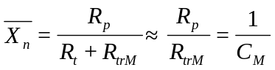

CM仅与温度T有关, 因此聚合度可由温度调节,而与引发剂浓度无关, 随T的升高,聚合度降低。

18．

19．
解：
(1) 50℃～60℃时速率常数变化
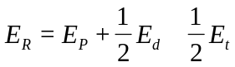

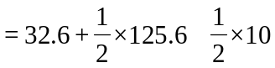
= 90.4 KJ/mol

T1 = 273 + 50 = 323 K
T2 = 273 + 60 = 333 K
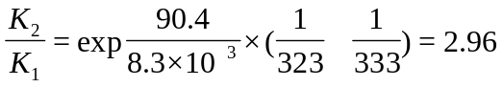

80℃～90℃时速率常数变化
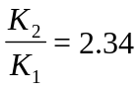

(2) 50℃～60℃时 变化
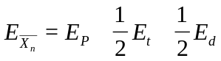

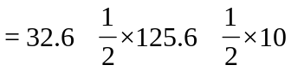

= - 35.2 KJ/mol
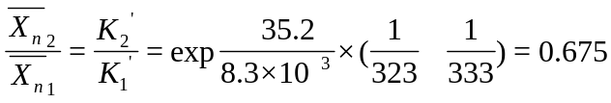

80℃～90℃时 变化
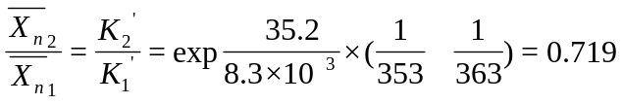

(3). 光引发时50℃～60℃时速率常数及 变化
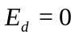
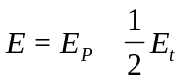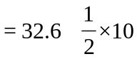
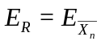

50℃～60℃时
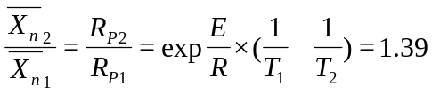

80℃～90℃时
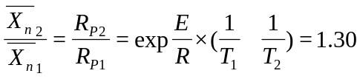

20.
解： ΔG = ΔH – TΔS
聚合时，熵减小，所以ΔS为负值，约为-105— -125J/mol.K, T一般在室温～100℃
则-TΔS约为30—42 KJ/mol
聚合反应一般为放热反应，ΔH< 0
理论计算：(P125页) |ΔH| = 90 KJ/mol
∴ |ΔH|> T|ΔS|
∴ ΔG< 0
∴ 大多数乙烯基单体聚合时不可逆

21.
解： 丁二烯：-ΔH0 = 73 KJ/mol, -ΔS0 = 89 KJ/mol.K
Te = -ΔH0/(-ΔS0+Rln[M]e)
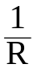ln [M]e = (-ΔH0/Te-ΔS0)
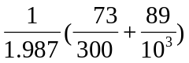27℃时，即300K时：
ln [M]e = = - 0.0777
∴[M]e = 0.925 (mol/l)
同理：
77°C时，[M]e = 0.942(mol/l)
127°C时，[M]e = 0.954(mol/l)

22.23.24.25.26.27.28.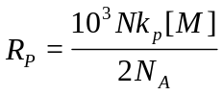29.(均略)
解：

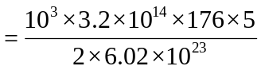
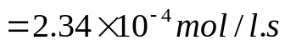

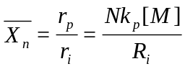

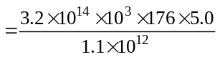

＝2.56×10⁸

第四章、聚合、习题与思考题

1．将下列单体和引发剂进行匹配.说明聚合反应类型并写出引发反应式。
单体：CH₂＝CHC₆H₅，CH₂＝C(CN)₂，CH₂=C(CH₃)₂，CH₂=CHO(nC₄H₉)，
CH₂=CHCl，CH₂=C(CH₃)₃COOCH₃，CH₂O。
引发剂：(C₆H₅COO)₂，(CH₃)₃COOH + Fe²⁺，Na + 萘，BF₃ + H₂O，n-C₄H₉Li。

2．试比较自由基聚合、正离子聚合及负离子聚合的特点。

3．离子聚合体系中，活性种的形式有哪几种？受哪些因素的影响？

4．为什么正离子聚合通常要在很低的温度下进行?

5．写出下列体系的聚合基元反应式：
(1) SnCl₄在氯甲烷中引发异丁烯聚合；
(2) 萘钠在四氢呋喃中引发苯乙烯聚合。

6．以硫酸为引发剂，使苯乙烯在惰性溶剂中聚合。若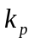= 7.6L/mol·s，自发链终止速率
常数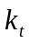=4.9×10⁻²s⁻¹，向单体链转移的速率常数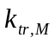=1.2×10⁻¹L/mol·s，反映体系
中的单体浓度为200g/L。计算聚合初期聚苯乙烯的分子量。

7．异丁烯聚合以向单体链转移为主要终止方式，聚合物末端为不饱和端基。现有4.0g聚
异丁烯，使6.0mL的0.01mol/L的Br₂－CCl₄溶液正好褪色，试计算聚合物的数均分
子量。

8．为什么负离子聚合可为活性聚合？举例说明负离子聚合的应用。

9．把1.0×10⁻³ mol的萘钠溶于THF中，然后迅速加入2mol的苯乙烯，溶液的总体积为1L。
假设单体立即均匀聚合。发现2000秒钟内已有一半单体聚合。计算在聚合了2000秒
和4000秒时的聚合度。

10．解释下列名词：
配位络合聚合；定向聚合；膨胀聚合；开环异位聚合；受(可)控聚合；
基团转移聚合；原子转移自由基聚合。

11．试写出聚丙烯，聚丁二烯及聚异戊二烯的各种立体异构体的结构示意式。

12．聚合物的立构规整性的含义是什么？如何评价聚合物的立构规整性？光学异构体与几何
异构体有何不同？与单体的化学结构有何关系？

13．简述双金属机理和单金属机理的基本论点，不同点及各自的不足之处。

14．丙烯进行本体气相聚合，得聚丙烯98g，产物经沸腾正庚烷萃取后得不溶物90g，试求
该聚丙烯的全同指数。这种鉴定方法可否用于其它立构规整性聚合物？

15．讨论环的大小对环状单体开环聚合倾向的影响。为什么带取代基的环单体通常比不带
取代基的相应环单体难以开环聚合？

16．环单体开环聚合有哪些主要特征？开环聚合按聚合机理可分为哪几类？各举一例说明。

17．试分析基团转移聚合及原子转移自由基聚合能受控的机理（控制聚合物的分子量、
分子量分布及分子链结构等）。

18．作为自由基活性聚合的原子转移自由基聚合(ATRP)及基团转移聚合(GTP)体系与活性
负离子聚合体系在机理上有何异同之处？

19．试讨论原子转移自由基聚合(ATRP)体系的各组分及其作用。

20．试论述受控聚合的理论意义与实用价值。

１.解：
- 可被这5种引发剂引发，即三类聚合反应都可发生
- 可被引发剂 萘 、引发，即发生阴离子聚合
- 可被引发剂引发，即发生阳离子聚合
- 可被引发，发生阳离子聚合
- 可被、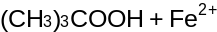引发，发生自由基聚合
(6) 可被、引发，发生自由基聚合
- 可被引发，即发生阳离子聚合
自由基聚合的引发反应： 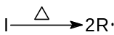
阳离子聚合的引发反应：
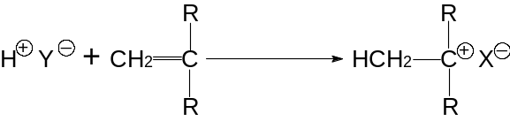
阴离子聚合的引发反应：
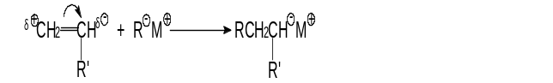
2．
解：
 | 自由基聚合 | 阳离子聚合 | 阴离子聚合
单体 | 带有吸电子取代基的乙烯基单体特别是取代基和双键发生共轭的单体 | 带有供电子取代基的乙烯基单体、共轭单体及某些羰基和杂环化合物 | 带有吸电子取代基的乙烯基单体、共轭单体以及某些羰基和杂环化合物
引发剂 | 易分解产生自由基的试剂 | 亲电试剂 | 亲核试剂
活性中心 | C· | 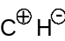 | 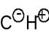
链终止方式 | 常为双基终止 | 常为单基终止 | 常为单基终止
表观活化能 | 较大 | 较小 | 较小
阻聚剂 | 能产生自由基或与活性链形成稳定结构的试剂 | 亲核试剂 | 亲电试剂
聚合实施方法 | 本体、悬浮溶液和乳液 | 通常为本体和溶液 | 通常为本体和溶液
聚合反应温度 | 较高 | 较低 | 较低
聚合物分子量与聚合时间的关系 | 无关 | 无关 | 随时间延长而增长
溶剂类型的影响 | 影响反应速度，不影响聚合物结构 | 对聚合反应速度和聚合物结构均有很大影响

３.
解： 在离子聚合中，活性中心正离子和反离子之间有以下几种结合方式：
以上各种形式之间处于平衡状态。结合形式和活性种的数量受溶剂性质、温度及反离子等因素的影响。
溶剂的溶剂化能力越大，越有利于形成松对甚至自由离子，随着温度的降低，离解平衡常数（Ｋ值）变大，因此温度越低越有利于形成松对甚至自由离子：反离子的半径越大，越不易被溶剂化，所以一般在具有溶剂化能力的溶剂中随反离子半径的增大，形成松对和自由离子的可能性减少；在无溶剂化作用的溶剂中随反离子半径的增大，Ａ＋与Ｂ－之间的距离增大，库仑引力减小。
活性中心离子与反离子的不同结合形式和单体的反应能力顺序如下：
共价键连接的一般无引发能力。

4．
解： 因为阳离子聚合的活性种一般为碳阳离子。碳阳离子很活泼，极易发生重排和链转移反应。向单体的链转移常数（C_{M}≈10⁻²～10⁻⁴）比自由基聚合（C_{M}≈10⁻⁴～10⁻⁵）大得多。为了减少链转移反应的发生，提高聚合物的分子量，阳离子的反应一般需要在低温下进行。

5．
解：⑴ 链引发：
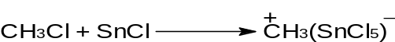
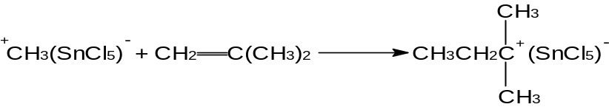
链增长：
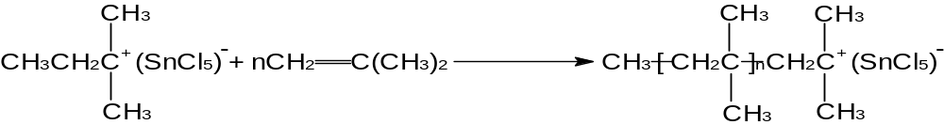
链终止：
①向单体转移终止（动力学链终止）：
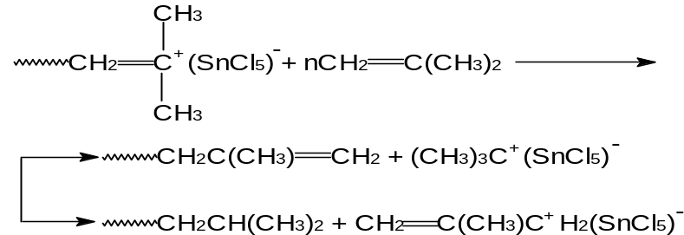
②自发链终止（动力学链终止）：
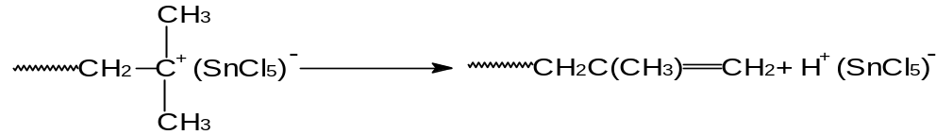

③与反离子的一部分结合：
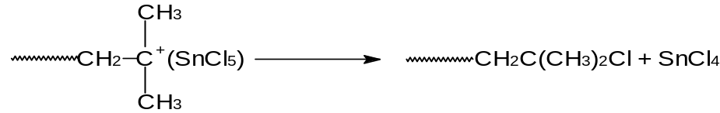
和反离子结合后生成的还可以和溶剂重新生成引发剂，故动力学链仍未终止
④与链转移剂或与终止剂反应：
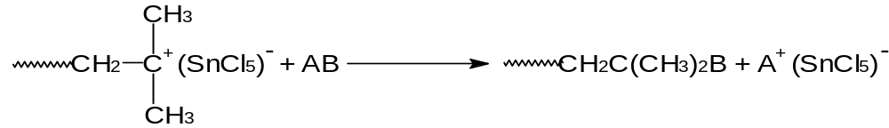
与链转移剂的反应是否属于动力学终止，要看生成的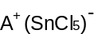是否有引发活性。与终止剂的反应产物一般无引发活性，属于动力学终止。

⑵ 链引发：
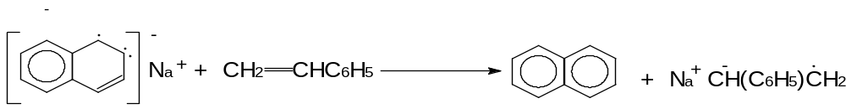
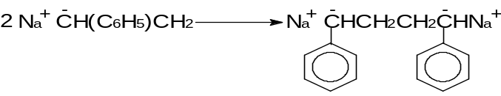
链增长：

6.
解：已知
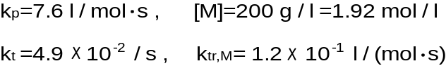
因为采用的是惰性溶剂，故无向溶剂的链转移。欲求聚合初期形成的聚苯乙烯分子量，可根据：
；
进行计算。式中m为苯乙烯的分子量。
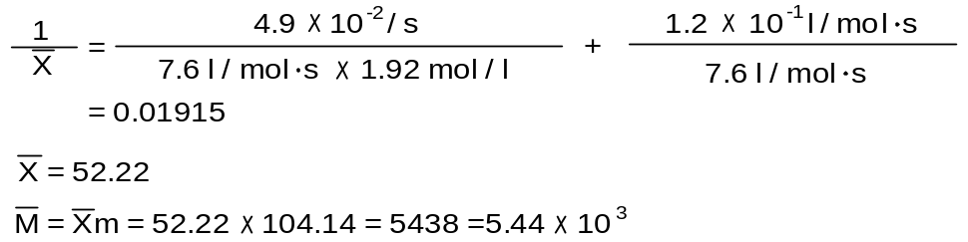
求得聚合初期形成的聚苯乙烯的分子量为5.44×10³。

7．
解：
根据以上反应式，每个聚异丁烯分子链消耗一分子溴。
已知聚异丁烯为4克，则消耗的量为
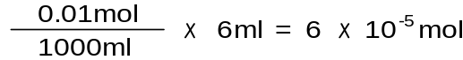
所以聚合物的数均分子量为：
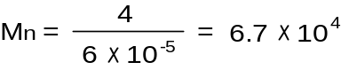

８.
解：在负离子聚合反应中，带相同电荷的活性链离子不能发生双基终止；活性负离子的反离子为金属离子，而不是原子团，它一般不能夺取链中的某个原子或氢离子而终止，活性链通过脱去氢离子发生链终止又很困难，所以当体系中无引起链转移或链终止的杂质时，实际上是无终止聚合，即活性聚合。
活性聚合一个特征是产生的聚合物分子量分布非常窄。可获得单分散性聚合物，还可以制备嵌段聚合物，通过适当官能团间的反应也有制备星行、梳状聚合物，以及带有可反应基团的遥爪聚合物。

９.
解: 根据
得到：①t=2000秒时，=1000
②t=4000秒时，=1500
１０.
解： ⑴ 配位络合聚合指的是单体分子首先在活性种的空位处配位，形成某些形式的配位络合物。随后单体分子插入过渡金属—碳间中形成大分子的过程。
⑵ 定向聚合指的是形成有规聚合物为主的聚合过程。
⑶ 由单体转变为聚合物时密度减小，体积膨胀的聚合称为膨胀聚合。
⑷ 单体开环过程中发生异构化，聚合物的重复单元与单体的结构不同的开环反应称为开环异构化反应。
⑸ 基团转移聚合反应活性种为阴离子，因而本质属于阴离子聚合。
⑹ 通过过渡金属催化剂的氧化还原反应实现卤原子的可逆转移进而导致的活性聚合称为原子转移自由基聚合。

１１.
解：⑴ 聚丙烯有三种异构体：
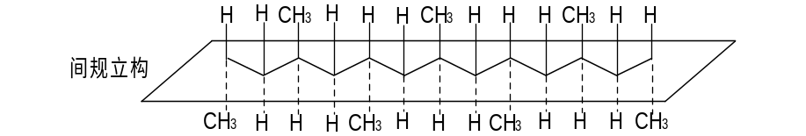
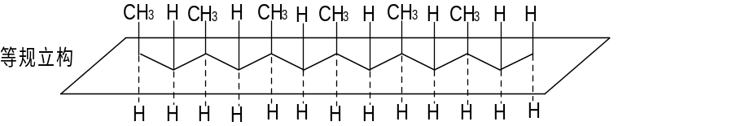
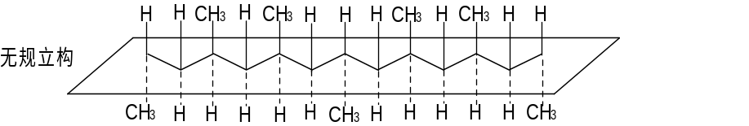
⑵ 聚丁二烯有五种异构体：
1,2加成有三种
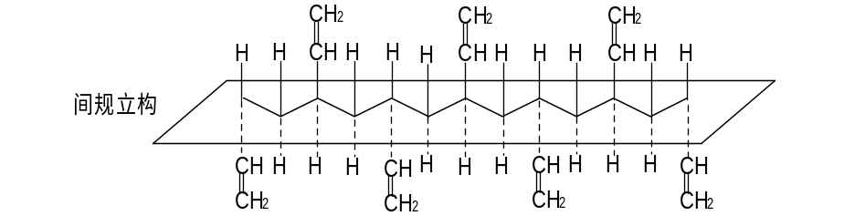
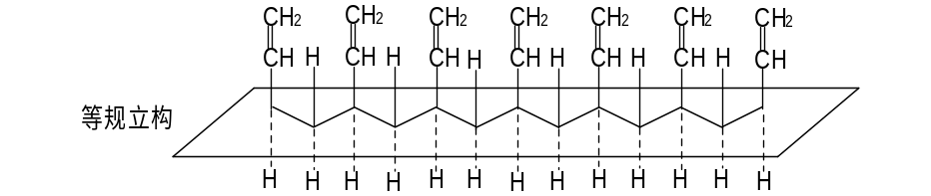
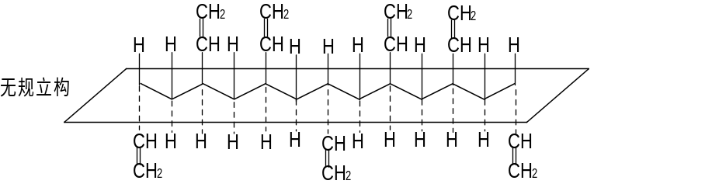

1,4加成有二种
反式
顺式
⑶ 聚异戊二烯有八种异构体，分别是1,2加成的间规、等规、无规立构体和3,4加成的间规、等规、无规立构体，以及1,4加成的顺式还有反式立构体。
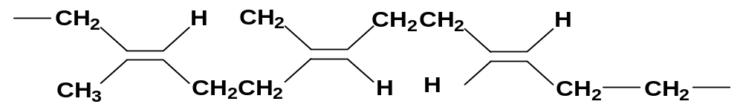
反式聚异戊二烯1，4

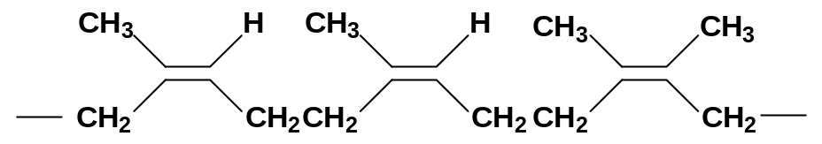

顺式聚异戊二烯1，4

１２.
解：聚合物的立构规整性含义：可得到聚合物的立构规整程度。
评价聚合物的立构规整性：可用立构规整程度表示。其定义为：立构规整聚合物占聚合物总量的比例。其值越大，规整性越好。
光学异构：分子中含有手性原子(如手性C*)，使物体与其镜像不能迭合，从而使之有不同的旋光性，这种空间排布不同的对映体称为光学异构体。
几何异构：分子中存在双键或环，使某些原子在空间的位置不同，从而导致立体结构不同例如聚丁二烯中丁二烯单元的顺式和反式构型。
光学异构和几何异构均为构型异构，除非化学键断裂，这两种构型是不能相互转化的。

１３.

１４.
解： 聚丙烯的全同指数IIP＝90/98×100%＝91.8
丙烯配位聚合所得全同聚合物的分子量远远高于无规聚合物，并且分子的结晶性和规整性直接影响其在溶剂中的溶解度。故利用溶解度差别来分离有规立构和无规立构的聚丙烯是可行的，至于其他的聚合物，要视具体情况而定。

１５.

第五章、共聚合、习题与思考题

- 按大分子的微结构，共聚物可分为哪几种类型？它们的结构有何差异？在这些共聚物名 称中，对前后单体的位置有何规定。

- 试用动力学和统计理论两种方法推导二元共聚物组成微分方程，并用比例法导出F₁－f₁关系式。

试用动力学和几率两种方法推导二元共聚物组成微分方程，并用比例法导出F₁－f₁关系式。
- 当r₁ = r₂ = 1; r₁ = r₂ = 0; r₁ > 0, r₂ = 0及r₁ r₂ = 1等特殊情况下，d[M₁]/d[M₂]=f([M₁]/[M₂])及F₁ = f(f₁)的函数关系如何？

- 试讨论二元共聚物组成微分方程的适用范围。

- 试举例说明两种单体进行理想共聚、恒比共聚和交替共聚的必要条件。并画出相应的共聚物组成示意图。

- 示例画出下列各对竞聚率的共聚物组成曲线，并说明其特征。f₁= 0.5时，低转化率阶段的F₁约为多少？
r₁ | 0.01 | 0.01 | 0 | 1 | 0.2
r₂ | 0.01 | 0 | 0 | 1 | 5

- 苯乙烯(M₁)与丁二烯(M₂)在5℃进行自由基乳液共聚合，其r₁= 0.64, r₂= 1.38。已知两单体的均聚链增长速率常数分别49和25.1 L/mol.s。
- 计算共聚时的增长反应速度常数
- 比较两单体及两链自由基的反应活性的大小。
- 作出此体系的F₁－f₁曲线。
- 要制备组成较均一的共聚物，需采取什么措施？

- 两单体的竞聚率r₁ = 2.0，r₂ = 0.5, 如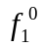=0.50，转化率c = 50％，求共聚物的平均组成。

- 分子量为 72 、53 的两单体进行共聚，实验数据为：
单体中M₁,Wt % | 20 | 25 | 50 | 60 | 70 | 80
共聚物中M₁,Wt % | 25.5 | 30.5 | 59.3 | 69.5 | 78.6 | 86.4
试用线性化法求竞聚率r₁、r₂ 。

10.为什么要对共聚物的组成进行控制？控制共聚物组成的方法有哪几种？各适用于什么情
况？

11.在生产AS树脂（丙烯腈和苯乙烯共聚物）时，丙烯腈(M₁)和苯乙烯(M₂)的投料重量比为
24：76。该体系的r₁ = 0.04, r₂ = 0.40。若采取混合单体一次投料法，并在高转化率下
停止反应，请讨论所得共聚物组成的均匀性。

12.在自由基共聚反应中，苯乙烯单体的相对活性远大于醋酸乙烯酯。若在醋酸乙烯酯均聚
时加入少量苯乙烯，将会如何？为什么？

13.试述Q、e 概念，如何根据Q、e值来判断单体间的共聚倾向？

14.由Q、e值计算苯乙烯－丁二烯和苯乙烯－甲基丙烯酸甲酯的竞聚率。
（丁二烯的Q＝2.39, e = -1.05; 甲基丙烯酸甲酯的Q＝0.74，e ＝0.40）。

15.甲基丙烯酸甲酯、丙烯酸甲酯、苯乙烯、马来酸酐、醋酸乙烯酯、丙烯腈等单体与丁二
烯共聚，试以交替倾向的次序排列，并说明原因。

16.分别用自由基、正离子和负离子型引发体系使苯乙烯（M₁）和甲基丙烯酸甲酯（M₂）共聚。
起始原料组成(f₁)₀＝0.5，共聚物中F₁的实测值列于下表，相应的曲线如图(5-11)所示
引发体系 | 反应温度(℃) | F₁( mol % )
光 | 60 | 51
SnCl₄ | 30 | > 99
BPO | 60 | 51
K （液氨中） | -30 | < 1
热 | 130 | 51
Na（液氨中） | -30 | < 1
BF₃ (Et₂O) | 30 | > 99
请回答下列问题
- 指出每种引发体系所对应的反应机理。
- 图中三根组成曲线分别对应于哪几种引发体系。
- 从单体结构及引发体系解释表中F₁的数值，及F₁-f₁曲线形状产生的原因。

17．某理想共聚体系，r₁ = 4.0，r₂ = 0.25, 原料组成[M₁]/[M₂]= 1,试求
- 1 M₁、2 M₁ 及4 M₁序列各占XM₁序列的百分数[(PM₁)_{x}];
- 1 M₁、2 M₁ 及4 M₁序列的重量百分率[(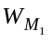)_{x}];
- 数均链段长度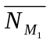及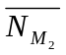

18.试讨论离子型共聚反应的特征。
１.
解：根据大分子的微结构,共聚物有下列四种：无规共聚物、交替共聚物、嵌段共聚物、接枝共聚物，它们的结构差异表现在单体的排列上。
无规共聚物：两种单体单元M₁和M₂是无规排列的
交替共聚物：两种单体单元M₁和M₂严格交替排列
嵌段共聚物：由较长的M₁和另一较长的M₂链段构成
接枝共聚物：主链由单元M₁(A)组成，而另一单元M₂(B)作为支链

２.
解：

３.
解：（1）r₁=r₂=1: 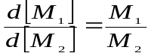, F₁=f₁, 恒比共聚
（2）r₁=r₂=0: 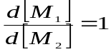, F₁=0.5, 交替共聚
（3）r₁>0,r₂=0: 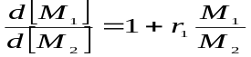
当[M₂]＞＞[M₁] 时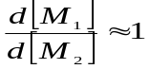交替共聚
或r₁[M₁]/[M₂]＜＜1时,F₁=1/2,M₁耗尽后，共聚合即停止

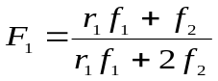, 当f₂＞＞f₁时，F₁≈1/2
（4）r₁·r₂=1: 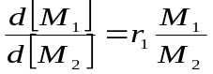, 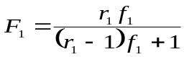 ,理想共聚

４.
解： 二元共聚组成的微分方程是在以下假设条件下推导出来的：①活性链的活性与链长无关；②活性链的活性仅仅取决于末端单元结构；③聚合反应为不可逆；④共聚物的聚合度很大，引发和终止对于共聚物组成无影响；⑤两种活性链端互相转变的速率相等。
除自由基聚合外，如果阴离子或阳离子共聚合反应也按照推导方程时所假设的反应机理进行，即体系中只有两种活性种（不是多活性种），则共聚物组成微分方程亦适用。但是，对于有解聚的二元共聚、有前末端效应的二元共聚以及多活性种的二元共聚不适用。另外还需要指出一点：即方程仅反映了单体组成与瞬间形成的共聚物之间的关系。

５.
解：(1) 当r₁·r₂=1时可进行理想共聚
例如，丁二烯(r₁=1.39)和苯乙烯(r₂=0.78)的共聚
r₁·r₂=1.39×0.78=1.08
从Q、e值而言，丁二烯 Q = 2.39，e = -1.05
苯乙烯 Q = 1.0 , e = -0.80
Q、e值均接近的单体，可进行理想共聚
当r₁=r₂=1时，构成恒比共聚体系，此时 F₁= f₁

(2) 当r₁<1,且r₂<1时可进行有恒比点的共聚
此时F₁=f₁=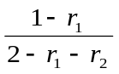
例如：苯乙烯(r₁=0.41)和丙烯晴(r₂=0.04)的共聚

(3) 当r₁<1,且r₂<<1,r₁→0,r₂→0或r₁=r₂=0时可进行交替共聚
此时 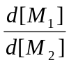=1, F₁=
从Q、e值而言，丙单体e值(绝对值)相差越大，其交替倾向越大；从结构而言，丙单体取代基的极性相差越大，其交替倾向越大。
例如：马来酸酐：r₁= 0.04, Q₁= 0.23, e₁= 2.25
苯乙烯：r₂= 0.015, Q₂= 1.0, e₂= -0.80
通常以r₁·r₂→0的程度判断单体对的交替共聚倾向的大小

６.
解：
r₁ | 0.01 | 0.01 | 0 | 1 | 0.2
r₂ | 0.01 | 0 | 0 | 1 | 5
- r₁ = 0.01, r₂ = 0.01
f₁⁰ = 0.5, F₁ = 0.5
(2) r₁ = 0.01, r₂ = 0
f₁⁰ = 0.5, F₁ = 0.5
(3) r₁ = r₂ = 0 严格交替共聚 F₁ = 0.5
(4) r₁ = 1, r₂ = 1 恒比共聚 f₁⁰ = 0.5, F₁ = 0.5
(5) r₁ = 0.2, r₂ = 5, r₁r₂=1 理想共聚
f₁⁰ = 0.5, F₁ = 0.167, F₂=0.833

７.
解：(1) k₁₂=k₁₁/r₁=49/0.64=76.56(l/mol·s)
k₂₁=k₂₂/r₂=25.1/1.38=18.2(l/mol·s)
(2) 1/r₁=1/0.64=1.56（丁二烯的相对活性）
（单体M₂（丁二烯）对自由基M₁·的活性大小）
1/r₂=1/1.38=0.725（苯乙烯的相对活性）
（单体M₁（苯乙烯）对自由基M₂·的活性大小）
说明丁二烯的单体活性>苯乙烯的单体活性
k₁₂的值> k₂₁的值，表明苯乙烯自由基（st·）活性大于丁
二烯自由基（Bd·）活性
(4) 欲制备组成较均一的共聚物，可按组成要求计算f₁投料，
且不断补加M₂(丁二烯)单体，以保证原料组成基本恒定，
从而获得较均一组成的共聚物。

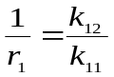, 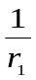 大， 表明 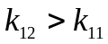,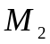 单体活性大
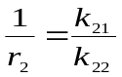, 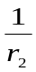 小，表明 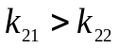,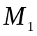 单体活性小
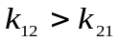, 表明st·活性>Bd·

８. 解：因为转化率大于10%，只能用积分公式计算。先将重量分数换成摩尔分数
［M₁］=M₁(wt%)/72，[M₂]=[1-M₁(wt%)]/53
计算所得数据如下：
[M₁] | 0.277 | 0.347 | 0.694 | 0.833 | 0.972 | 1.110
[M₂] | 1.510 | 1.415 | 0.943 | 0.755 | 0.566 | 0.377
d[M₁] | 0.354 | 0.424 | 0.826 | 0.965 | 1.092 | 1.200
d[M₂] | 1.406 | 1.311 | 0.764 | 0.575 | 0.404 | 0.257

令
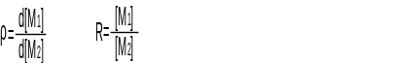
则由共聚方程
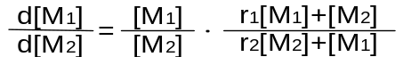
可得
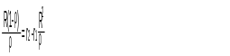
以R(1-ρ)ρ⁻¹对R₂/ρ作图，可得直线的截距r₂和斜率r₁。R₁=1.74，R₂=0.84。计算所得数据如下：
R(1-ρ)ρ⁻¹ | 0.546 | 0.514 | -0.055 | -0.446 | -1.081 | -2.313
R₂/ρ | 0.133 | 0.186 | 0.501 | 0.728 | 1.092 | 1.856

9．
１０.解： 由于单体M₁、M₂活性不同，所以共聚物组成和原料组成不同，且随链转化率增加，原料组成一直在变化，导致共聚物组成亦随链转化率变化而变化，为了获取较均一组成的共聚物，所以要对共聚物组成进行控制。

（1）定好原料组成（由F1要求决定f₁⁰）后一次投料法。
适用于：a）r₁=r₂=1，恒比共聚体系。
b）r₁<1，r₂<1，要求的F₁接近恒比点组成的情况
在a、b两种情况下，f₁⁰、F₁随转化率基本不变。
（2）补加消耗较快的M₁，使原料组成基本不变，从而保证共聚物组
成基本不变。
①f₁⁰< f₁^{A}，补加M₁
②f₁⁰> f₁^{A}，补加M₂
（3） 控制转化率
１１. 解：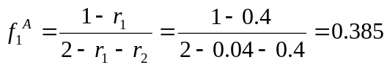
AN分子量 ＝ 53， St分子量 ＝ 104
所以，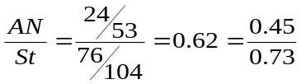
f₁⁰= 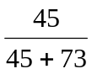= 0381
可见f₁⁰= 0381，与恒比点组成十分接近，因此用该投料比一次投料反应，即在高转化率下，仍可制得组成较均一的共聚物。
１２. 解： St: Q=1.0 , e= -0.8 ; VAc: Q=0.026 , e= -0.22
Q值相差很大，表明单体活性相差很大，苯乙烯活性>>Vac
由表(6-7),(6-8)可知：
与St·反应时，St活性为1，VAc 仅0.019(相对活性)
与VAc·反应时，St活性是VAc的100倍

而自由基活性：
与St反应， St·活性为145，Vac活性为230000
与VAc反应，St·活性为2.9，Vac活性为7760
可见，--- St·与---VAc·活性相差很大

四种基元反应
---- VAc·+ VAc → ---- VAc VAc· (a)
---- VAc·+ St → ---- VAc St· (b)
---- St· + St → ---- St St· (c)
---- St· + VAc → ---- St VAc· (d)
由于St活性 > VAc ,则 (b) > (a) ,反应(b)易于进行
(b)反应生成的---- St·(活性较小)在遇到VAc与St单体时，又由于St活性 > VAc，而优先与St反应，故(c)>(d)
这样，无论原来的----VAc·及其与St反应形成的---- St·都优先于St反应。只有当St反应完后，才能继续与Vac反应，而且(d)反应最慢，所以产生---VAc·最困难，故加少量苯乙烯形成--- St·后，减缓VAc的聚合速度。
１３.解： Ｑ、e概念指单体的共轭效应因子和极性效应因子与单体的竞聚率相关联的定量关联式。令k_{ij}=P_{i}Q_{j}e^{-(eiej)}，(i,j=1,2)，则
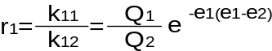，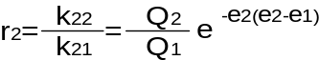
Q值越大，表示共轭效应越大，也就是 单体转变成自由基越容易。
E值代表极性，带吸电子基的烯类e为正值，带推电子取代基的烯类单体e为负值。
Q、e值与单体间的共聚性质的关系如下：
⑴Q值相差大的单体对难以聚合；
⑵Q、e相近的单体对易发生理想共聚；
⑶e值相差较大的单体对易发生交替共聚。
１４.解： (1)苯乙烯-丁二烯体系（苯乙烯作为基准）
由P223 （6-42），（6-43）可知：
（2）苯乙烯-甲基丙烯酸甲酯体系
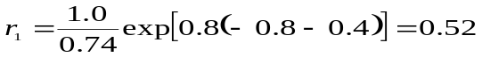
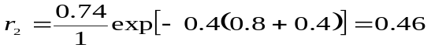

１５.
解： 丁二烯～甲基丙烯酸甲酯：
r₁·r₂ = 0.75×0.25 = 0.188(90℃)
丁二烯～丙烯酸甲酯
r₁·r₂ = 0.76×0.05 = 0.038( 5℃)
丁二烯～苯乙烯
r₁·r₂ = 1.35×0.58 = 0.783(50℃)

丁二烯～丙烯腈
r₁·r₂ = 0.30×0.02 = 0.006(40℃)

马来酸酐、醋酸乙烯酯与丁二烯的值由Q、e值估算:
马来酸酐～丁二烯体系（马来酸酐Q=0.23, e = 2.25）
r₁·r₂ = 1.75×10⁻⁵

醋酸乙烯酯～丁二烯体系( Vac: Q = 0.026, e = -0.22)
r₁·r₂ = 0.50

r₁·r₂ 的值趋向零的程度可判断交替共聚倾向的大小（r₁r₂ 愈接近于零，交替共聚倾向愈大），由上述的值可知:
上述单体与丁二烯产生交替共聚的次序为：
马来酸酐＞丙烯腈＞丙烯酸甲酯＞甲基丙烯酸甲酯＞醋酸乙烯酯＞苯乙烯

１６.
解： ⑴ 每种引发体系所对应的反应机理：
光、BPO、热——自由基共聚
SnCl₄、BF₃(Et₂O)——正离子共聚
K（液氨中），Na（液氨中）——负离子共聚

⑵ 曲线①为正离子共聚合体系（引发体系）
曲线②为自由基共聚合体系（引发体系）
曲线③为负离子共聚合体系（引发体系）
r₁<1，r₂<1，有恒比点的非理想共聚
⑶ 从单体结构看，二单体的取代基都有共轭作用，故热﹑光﹑BPO
引发体系引发的是自由基共聚，r₁ = 0.52＜1, r₂ =0.46＜1属于有恒
比点的非理想共聚，且由于r₁ r₂＜1，说明两单体的共聚倾向＞自
聚倾向， F₁^{A} = 0.51（计算得出）。
当 f₁＜0.5时，F₁＞f₁；f₁＞0.5时，F₁＜f₁
所以共聚曲线呈反型（曲线2）
SnCl₄, BF₃(Et₂O)属于正离子引发剂，而K﹑Na为负离子聚合引
发剂。
由于离子聚合对单体有较高选择性，同一单体对采用不同引发体
系，其r₁, r₂及共聚物组成很不相同。
从结构上看：
苯乙烯的苯基为推电子基，MMA中的COOCH₃为吸电子基，且
其e值大于零，表明为吸电子基。因此苯乙烯的苯基推电子基有
利于正离子活性种稳定，故在正离子聚合中苯乙烯均聚占优势，
使F₁总大于f₁（曲线1）

而甲基丙烯酸甲酯，取代基的吸电子基有利于负离子活性种稳定，
在共聚中，其均聚能力大，所以F₁总小于f₁（曲线3）。

１７.

１８.
解：离子型共聚合与同类型的离子型聚合反应特征类似。①单体结构对活性影响很大。离子型聚合对单体的结构有明显的选择性，共聚合也是如此，均聚合活性大的，共聚合活性也大；②反应条件对增长反应活性影响也很大，温度、溶剂甚至反离子（引发剂类型）都有明显的影响，要比对自由基型共聚合的影响更大。

第六章、聚合方法、习题与思考题

- 聚合物的化学反应有哪些特征？与低分子化学反应有什么区别？
- 试分析（聚合物化学反应中）影响大分子链上官能团反应能力的主要因素。
- 写出以醋酸乙烯酯为单体，合成维尼纶纤维的各步反应。
- 何谓聚合物的相似转变？试举例说明在工业上的意义与应用。
- 试分析比较以下聚合物的交联目的与交联方法：
- 丙二醇与顺丁烯二酸酐的聚酯
- 顺式-1，4-聚异戊二烯
- 聚乙烯
- 环氧树脂
- 简述以下聚合物的合成方法：
- 聚丁二烯接上苯乙烯支链（抗冲PS）
- SBS嵌段共聚物
- 聚乙烯的氯化反应
- 以聚苯乙烯合成离子交换树脂
- ABS树脂
7． 解释下列名词：邻近基团效应；扩链；交联；解聚；降解；老化；光稳定剂。
8． 聚合物的热降解有哪几种类型？与聚合物结构有什么关系？PMMA、PE及PVC的热降
解产物各是什么？
9． 什么叫抗氧剂？按照作用机理的不同，抗氧剂可分为哪几类？
10． 聚碳酸酯、聚酯等杂链聚合物在成型加工（或纺丝）前都要进行干燥脱水，为什么？

解：⑴ 如反应前后的聚合度不变，由于原料的原有官能团往往和产物同在一个分子链中，也就是说，分子链中官能团很难完全转化，因此这类反应需以结构单元作为化学反应的计算单元。
⑵ 如反应前后聚合度发生变化，则情况更为复杂。这种情况常发生在原料聚合物主链中有弱键、易受化学键进攻的部位，由此导致裂解或交联。
⑶ 与低分子反应不同，聚合物化学反应的速度还会受到大分子在反应体系的形态和参加反应的相邻基团等的影响。
⑷ 对均相的聚合物化学反应，反应常为扩散控制，溶剂起着重要作用。对非均相反应情况更为复杂。

解：⑴ 物理因素：主要反映在反应物质的扩散速度和局部浓度两方面。结晶和无定型聚合物；线性、支链型及交联聚合物；不同的链构象以及反应呈均相还是非均相等，对小分子物质的扩散都有着不同的影响，从而影响到基团的反应能力。另外，链的构象也有一定影响，聚合物呈紧密线团、疏松线团或螺旋线团时，链上官能团与小分子反应物反应的活性也并不相同。
⑵ 化学因素：主要是大分子链上邻近基团间效应和几率效应。大分子链上邻近基团间的静电作用、空间位阻及构型的不同，可改变官能团的反应活性；聚合物相邻官能团作无规成双反应时，中间往往会有孤立的单个基团，使最高转化程度受到限制，则此时要考虑几率效应。

解：① 自由基聚合反应：
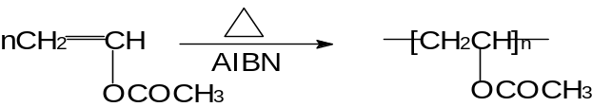
② 醇解反应：
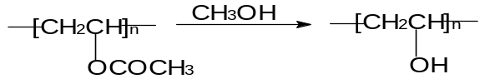
③ 缩醛化反应（包括分子内和分子间）：
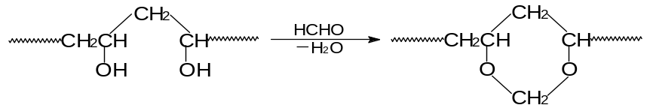

解：聚合物与低分子化合物反应，仅限于侧基和／或端基而聚合度基本不变的反应，称为聚合物的相似转变。这类反应在工业上有诸多应用，例如天然或合成聚合物的官能团反应如酯化、醚化、卤化、磺化、硝化、酰胺化、水解、醇解等，以及大分子链中的环化反应，含不饱和键聚合物的加氢反应。

解：⑴
⑵用硫作交联剂
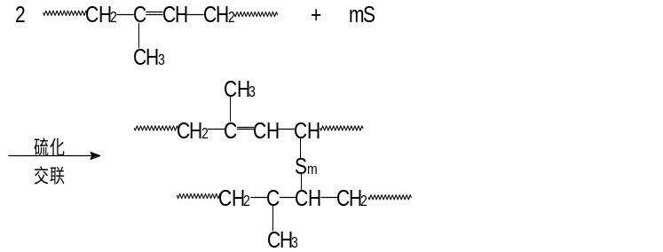
⑶用过氧化物交联
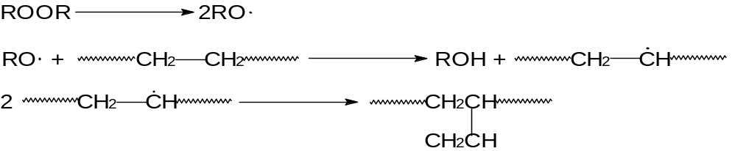
⑷常以二胺作固化剂
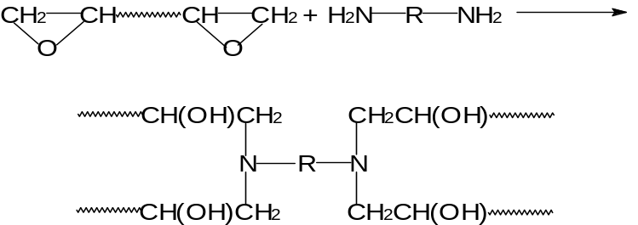

解：⑴ 将聚丁二烯橡胶溶于苯乙烯单体中，加入自由基型引发剂如过氧化苯甲酰或过氧化二异丙苯，加热发生聚合反应。这时苯乙烯均聚和苯乙烯在聚丁二烯上接枝共聚同时发生，形成聚苯乙烯中分散有聚丁二烯微相，相互间有键合，并有一定韧性的改性聚和苯乙烯。
⑵ SBS可由多种途径制备。
①以BuLi为引发剂，依次加入苯乙烯、丁二烯、苯乙烯相继聚合，简写作S→B→S；
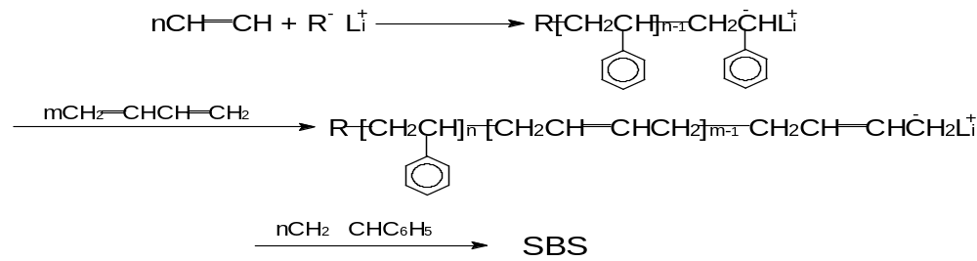
②也可用萘钠使丁二烯先聚合成双阴离子，再在两端引发苯乙烯聚合，可简写作S←B→S；
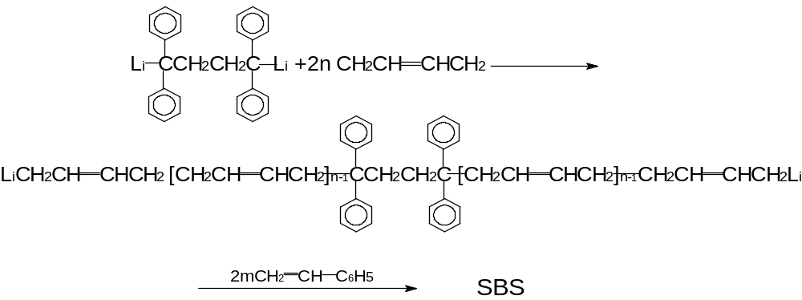
③还可先制备SB，再用适当的偶联剂连接起来，记为S→B…X…B←S。

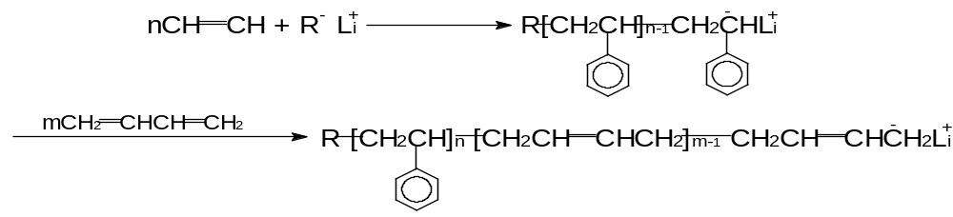
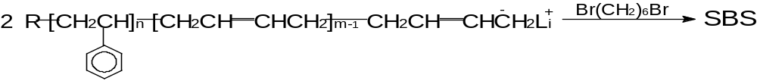

⑶ 聚乙烯的氯化反应系自由基连锁机理，热、自由基聚合引发剂及紫外光都可引发，反应在固相或液相中进行。
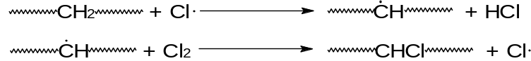

⑷
⑸ ABS工程塑料的一种制法是利用苯乙烯、丙烯腈单体在聚丁二烯共存下经接枝共聚制得。

解：大分子链上邻近基团间的静电作用、空间位阻及构型的不同，可改变官能团的反应活性，称为邻近基团效应。
通过适当方法使分子量为数千的低分子量预聚体连接在一起，分子量因而增大的反应，称为扩链。
聚合物在热、光、辐射或交联剂作用下，分子链间以化学键连接起来构成三维网状或体型结构的反应，称为交联。
在热作用下，大分子末端断裂，生成自由基，然后按链式机理迅速逐一脱除而降解，脱除少量单体后，短期内残留物的分子量变化不大，这类反应称为解聚，可看作是链增长反应的逆反应。
聚合物分子量变小的反应称为降解，其中包括解聚、无规断链及低分子物的脱除等反应。

高分子材料在加工、贮存和使用过程中，由于受到各种因素（热、氧、光、水、化学介质及微生物等）的综合作用，聚合物的化学组成和结构会发生一系列的变化以致最后丧失使用价值，这些现象和变化统称为老化。
工业上用于为了减缓或防止聚合物的光降解和光氧化的物质称为光稳定剂。

解：聚合物热降解时，可发生多种类型的反应，最主要有解聚、无规断裂及侧基脱除。影响热降解产物的主要因素是热解过程中自由基的反应能力及参与链转移反应的氢原子的活泼性。若聚合物裂解后生成的自由基被取代基所稳定，一般按解聚机理反应；若断链后形成的自由基活性较高，分子中又含有许多活泼的氢原子，就易发生链转移及双基歧化终止，就是无规断链型；而分子链中含有不稳定结构（如PVC中存在烯丙基氯），就会发生取代基脱除。
PMMA进行降解时发生解聚，主要得到单体。
PE发生无规降解，主要产物为不同聚合度的低聚物。
PVC进行热解时首先脱HCl，生成分子主链中带烯丙基氯结构的聚合物，长期降解则进一步发生交联甚至碳化反应。

解：工业上使用抗氧剂以降低聚合物氧化速率，抑止聚合物氧化降解。按照作用机理，抗氧剂分为如下三种：①氢原子给予体；②自由基捕捉剂；③电子给予体

解：水解反应是最重要的一类化学降解反应，许多杂链聚合物如聚酯、聚酰胺、多糖和纤维素等，当含水量不高且在室温时，水分起着一定的增塑和降低刚性等作用；而温度较高，且相对湿度较大时，它们对水就敏感，易发生水解使聚合度降低，该过程一般为无规裂解过程。聚碳酸酯、聚酯等加工前必须干燥，原因即在于此。

